МИНИСТЕРСТВО ОБРАЗОВАНИЯ И НАУКИ
РОССИЙСКОЙ ФЕДЕРАЦИИ
Федеральное государственное автономное образовательное учреждение высшего образования
«Национальный исследовательский Нижегородский государственный университет им. Н.И. Лобачевского»

Л. В. Савчук
А. И. Федотчев
С. А. Полевая
С. Б. Парин
К. И. Ексина
О. М. Силантьева

ПРАКТИКУМ ПО МЕТОДУ
НЕЙРОБИОУПРАВЛЕНИЕ

Учебно-методическое пособие

Рекомендовано методической комиссией ФСН для студентов ННГУ, обучающихся по направлениям подготовки
37. 03. 01 “Психология”,
37. 04. 01 “Психология”,
37. 05. 02 “Психология служебной деятельности”,
37. 06. 01 “Психологические науки”,
03. 03. 01 “Физиология”.

Нижний Новгород 2017
УДК 159.91
ББК 88.9
Савчук Л.В., Федотчев А.И., Полевая С.А., Парин С.Б., Ексина К.И., Силантьева О.М. ПРАКТИКУМ ПО МЕТОДУ НЕЙРОБИОУПРАВЛЕНИЕ: учебно-методическое пособие. – [электронный ресурс]
Нижний Новгород: Нижегородский госуниверситет, 2017. – 50 с.

Фонд электронных образовательных ресурсов ННГУ

Рецензент: к.б.н., доцент Орлов А.В.

В данном учебно-методическом пособии рассматривается метод Нейробиоуправление. Основную часть содержания составляет теоретический материал по теме. Также в пособии приведены практические задания для лабораторной работы.
Учебно-методическое пособие предназначено для студентов и аспирантов, обучающихся по направлениям: “ Психология, “ Психология служебной деятельности”, “Психологические науки”, “Физиология”, а также может быть использовано школьниками старших классов, занимающихся научной работой в рамках НОУ.

УДК 159.91
ББК 88.9

© Нижегородский государственный
университет им. Н.И. Лобачевского, 2017
© Савчук Л.В., Полевая С.А., Парин С.Б.

Предисловие
В данном учебно-методическом пособии представлено введение в метод Нейробиоуправления.
Технология Нейробиоуправления (НБУ), является нефармакологическим методом коррекции функционального состояния мозга, который также называется электроэнцефалографическая (ЭЭГ) – биологическая обратная связь (БОС) и является одним из современных научных и прикладных инструментальных методов.
В пособии приводится теоретическая информация и обоснование метода, рассматриваются технические особенности программно-аппаратного комплекса для НБУ, а также перечислены основные направления применения метода в работе и научных исследованиях.
В рамках данного практикума студенты получают навыки грамотной регистрации и количественной оценки электроэнцефалограммы, осваивают технологию коррекции функционального состояния мозга методом нейробиоуправления, полученные навыки в дальнейшем помогут им в решении фундаментальных и прикладных задач. Практические задания для лабораторной работы были составлены авторами.

Оглавление
Аннотация 5
Теоретическое введение 6
1. Биологическая обратная связь 6
2. Интерфейс мозг–компьютер и нейробиоуправление 7
3. Электроэнцефалография 8
4. Из школьной математики 13
Метод Нейробиоуправления 25
1. Аппаратная часть 26
2. Программная среда прибора 29
3. Ход работы 36
4. Программная среда обработки первичного сигнала EEG_Analysys 40
5. Обработка данных в Excel и программе Statistica 45
Список литературы 50

Аннотация
Данные методические рекомендации позволяют студентам овладеть инструментальными методами психофизиологического исследования, уметь давать грамотную оценку психофизиологическим показателям, которые в дальнейшем помогут им в решении фундаментальных и прикладных задач психофизиологии.

Цель: Освоение технологий коррекций функционального состояния мозга методом нейробиоуправления
Задачи:
- Освоить аппаратную часть и программную среду прибора;
- Сделать запись ЭЭГ
- Освоить программу обработки сигнала ЭЭГ
- Выявить влияние НБУ тренинга от ЭЭГ на функциональное состояние мозга;

Приборы:
- Прибор «BioFeedBack 2»;
- Компьютер;
- Стерео наушники.

Теоретическое введение

1. Биологическая обратная связь
Биологическая обратная связь BIOFEEDBECK «Биологическая обратная связь является нефармакологическим методом лечения с использованием специальной аппаратуры для регистрации, усиления и "обратного возврата" пациенту физиологической информации. Основной задачей метода является обучение саморегуляции, обратная связь облегчает процесс обучения физиологическому контролю так же, как процесс обучения любому искусству. Оборудование делает доступной для пациента информацию, в обычных условиях им не воспринимаемую».
Принцип БОС
• БОС‐процедура заключается в непрерывном мониторинге в режиме реального времени физиологических показателей и сознательном управлении ими с помощью мультимедийных, игровых и других приемов в заданной области значений;
• БОС‐интерфейс представляет для человека «физиологическое зеркало», в котором отражаются его внутренние процессы;
• В течение курса БОС‐сеансов возможно усилить или ослабить данный физиологический показатель, а значит, уровень тонической активации той регуляторной системы, чью активность данный показатель отражает:
Основные параметры, используемые для проведения БОС -
• Мускульный (EMG)
• Температурный
• Изменение частоты сердечных сокращений
• Дыхательный
• Кожно‐гальванический (GSR)
• Электроэнцефалографические параметры
Например, обучение с помощью БОС‐метода произвольно повышать температуру кончиков пальцев приводит к снижению симпатикотонии и купированию спазма периферических сосудов.

2. Интерфейс мозг–компьютер и нейробиоуправление
Интерфейс мозг‐компьютер – это система, обеспечивающая визуализацию биоэлектрической активности мозга, которая в настоящее время широко применяется в протезировании (бионике), исследованиях мозговых функций, восстановлении после травм, инсультов и проч.
Нейрофидбэк (НФБ) «neurofeedback» – это одно из направлений интерфейс‐мозг компьютер, который также называется электроэнцефалографическая (ЭЭГ) – биологическая обратная связь (БОС). Эта система позволяет оценивать текущее функциональное состояние мозга и передает эту информацию пациентам в реальном времени в виде звуковых или зрительных стимулов.
Современные системы нейробиоуправления (НБУ) состоят из набора датчиков ЭЭГ, усилителя и аналого-цифрового преобразователя, подключенного к компьютеру с программным обеспечением, способным анализировать паттерны ЭЭГ и выполнять их преобразования в визуальные и/или звуковые сигналы обратной связи. Эти сигналы предъявляются пациенту, который располагается в удобном кресле перед монитором компьютера. В ходе тренировок (до 20 полу- часовых сеансов в течение 6—12 нед) пациент обучается повышать выраженность желаемых частот ЭЭГ и подавлять нежелательные, ориентируясь на подкрепление в виде приятных звуков или картинок. Таким образом, в методе НБУ пациенты тренируются модулировать специфические аспекты собственной биоэлектрической активности путем оперантного обучения с положительным подкреплением в виде своеобразной компьютерной игры. Метод НБУ постоянно совершенствуется. В последнее время много внимания уделяется вопросам повышения его эффективности. В качестве ключевых усовершенствований выделяются два аспекта — оптимальная реализация персонализированных режимов ЭЭГ обусловливания и комплексное использование разных форм НБУ. Так, при использовании индивидуально подобранных компонентов ЭЭГ вместо традиционных ЭЭГ- ритмов эффективность НБУ значительно возрастает.

3. Электроэнцефалография
Электроэнцефалография (ЭЭГ) - метод исследования деятельности головного мозга животных и человека, который основан на регистрации суммарной электрической активности нейронов мозга с поверхности скальпа с помощью электродов и предоставляет информацию о функциональном состоянии мозга. В биологическом смысле (как и в медицинском, и в юридическом) отсутствие электрической активности в коре головного мозга человека означает смерть. ЭЭГ применяется в современной нейрофизиологии, а также в неврологии и психиатрии. ЭЭГ дает некую интегральную запись деятельности мозга; наивно ожидать от расшифровки подобной записи, скажем, содержания мысли. Например, специалисты, занимающиеся наладкой и ремонтом компьютеров, прекрасно понимают "язык" импульсных диаграмм или эпюр потенциалов, снимаемых в различных точках электронных схем. Но даже такой специалист, как бы тонко он ни чувствовал "пульс" компьютера, сможет сказать только одно - правильно работает компьютер или неправильно. И ни один из них, глядя только на экран осциллографа, на показания других измерительных приборов, не зная схемы машины, принципов ее работы, не сможет сказать, какую же задачу она решает: то ли она вычисляет корень квадратного уравнения, то ли обрабатывает платежную ведомость.
Электрическая активность мозга мала и выражается в миллионных долях вольта; её можно зарегистрировать лишь при помощи специальных высокочувствительных приборов и усилителей, которые называются электроэнцефалографами. Регистрация ЭЭГ осуществляется наложением на голову электродов, которые соединяют проводами со входом аппарата. Между двумя точками мозга, а также между точками мозга и удаленными от него тканями организма возникают переменные разности потенциалов, регистрация и анализ которых и составляют задачу электроэнцефалографии. Возбуждение нервных элементов, согласно современным представлениям, возникает в результате процесса их поляризации и деполяризации. Благодаря избирательной проницаемости оболочки нервной клетки по отношению к возникающим потенциалам в состоянии покоя на наружной стороне оболочки нервной клетки устанавливается положительный заряд, а на внутренней - отрицательный. Возникающие при непрерывно происходящей поляризации и деполяризации различных нервных элементов головного мозга биоэлектрические токи взаимодействуют между собой и дают сложную интерференционную кривую ЭЭГ.
Основными характеристиками ЭЭГ являются:
– Частота (Герц), которая определяется количеством колебаний в 1 с;
– Амплитуда (Мкв) - это размах колебаний электрического потенциала на ЭЭГ, ее измеряют от пика предыдущей волны в противоположной фазе;
– Фаза, определяет текущее состояние процесса и указывает направление его изменений. Монофазным называют колебание в одном направлении от изоэлектрической линии с возвращением к начальному уровню, двухфазным такое колебание, когда после завершения одной фазы кривая переходит начальный уровень, поворачивается в противоположном направлении и возвращается к изоэлектрической линии.
– Локализация - обработка ЭЭГ производится как по одному, так и одновременно по нескольким отведениям в зависимости от числа входных каналов используемого энцефалографического усилителя и схем размещения электродов.
Отдельные характеристики ЭЭГ-сигнала отражают различные функциональные состояния мозга и являются маркерами мозговых функций и дисфункций.
Под термином «ритм» на ЭЭГ подразумевают тип электрической активности, который отвечает определенному состоянию мозга и связан с соответствующими церебральными механизмами.

Основные ритмы ЭЭГ:
Таблица 1 Основные ритмы ЭЭГ
Ритм | Частота (Герц) | Амплитуда (мкВ) | Описание
Дельта (δ-ритм) | 0,5–4 | до 20—40 | Возникает как при глубоком естественном сне, так и при наркотическом, а также при коме. Дельта-ритм также наблюдается при регистрации ЭЭГ от участков коры, граничащих с областью травматического очага или опухоли. В некоторых случаях можно наблюдать у полностью здоровых детей в возрасте от 3 до 6 лет.  Низкоамплитудные (20—30 мкВ) колебания этого диапазона могут регистрироваться в ЭЭГ покоя при некоторых формах стресса и длительной умственной работе.
Тета (θ-ритм) | 4–8 | до 20—40 | В ЭЭГ человека может составлять один из компонентов нормальной ЭЭГ. Пароксизмальные и асимметричные тета-волны у взрослых людей в состоянии бодрствования, а также относительно высокое содержание симметричных тета-волн следуетрассматривать как признак патологии. Также, тета ритм представляет более сноподобное состояние ума, которое связано с умственной неэффективностью. При очень медленных частотах тета мозговая активность отражает очень расслабленное состояние, которое представляет сумеречную зону между бодрствованием и сном.
Альфа (α-ритм) | 8–12 | 30—100 | Регистрируется у 85-95% здоровых взрослых. Лучше всего выражен в затылочных отделах. Наибольшую амплитуду α-ритм имеет в состоянии спокойногободрствования, особенно при закрытых глазах в затемнённом помещении. Блокируется или ослабляется приповышении внимания (в особенности зрительного) или мыслительной активности. Он, как правило, связан с состоянием релаксации. Активность в нижней части этого диапазона представляет в значительной степени состояние, когда мозг смещается в сторону холостого хода, расслаблен и как бы выключен, ожидая, чтобы ответить, когда это необходимо. Если человек просто закрывает глаза и начинает воображать что-то мирное, менее чем за полминуты начинает проявляться увеличение альфа-мозговых волн.
Бета (β-ритм) | 15-30 | до 15 | Присущ состоянию активного бодрствования. Наиболее сильно этот ритм выражен в лобных областях, но приразличных видах интенсивной деятельности резко усиливается и распространяется на другие области мозга. Так, выраженность β-ритма возрастает при предъявлении нового неожиданного стимула, в ситуациивнимания, при умственном напряжении, эмоциональном возбуждении. Они связаны с состоянием мысленной, интеллектуальной деятельности и внешне ориентированной концентрации. Это, в основном, «шустрый взгляд», состояние боевой готовности. Активность в нижней части этой полосы частот (например, сенсомоторный ритм, или СМР) связана с расслабленным вниманием.

В общем, разные уровни сознания связаны с доминированием определенных мозговых волн.
Следует отметить, однако, что у каждого из нас всегда имеется некоторая степень каждой из этих мозговых частот, присутствующих в различных частях нашего мозга. Дельта ритм будет отмечаться, например, когда участки мозга «идут отдыхать», чтобы заняться подкреплением, и дельта также ассоциируется с трудностями обучения. Если кто-то впадает в дремоту, то увеличиваются дельта- и более медленные тета-волны, а если человек невнимателен к внешнему окружению и погружается в себя, количество тета растет. Если кто-то находится в исключительно взволнованном и напряженном состоянии, то чрезмерно высокая частота бета-волн может присутствовать в различных частях головного мозга, но в других случаях это может быть связано с избытком неэффективной альфа-активности в лобных областях, которые связаны с эмоциональным контролем.

В клинической неврологии чаще всего применяют визуальный анализ ЭЭГ, который позволяет выделить основные частотные полосы, имеющиеся на ЭЭГ. С появлением электронно-вычислительных устройств, широкое распространение получили методы количественной обработки ЭЭГ‐ сигналов.
Наибольшей популярностью пользуется спектральный анализ, это объясняется простотой и наглядностью представления результатов вычислений, когда быстро и точно можно сказать о преобладании на рассматриваемом участке ЭЭГ того или иного ритма и частоты. Спектры ЭЭГ рассчитываются с помощью преобразования Фурье, в основе которого лежит предположение о том, что исследуемый ЭЭГ сигнал состоит из определенного числа синусоидальных и/или косинусоидальных составляющих (гармоник). Преобразование Фурье и осуществляет разложение сигнала на ряд гармонических составляющих без какой-либо потери информации (предполагается, что если арифметически сложить все гармоники, то получится опять исходный сигнал).
Однако, для того чтобы осмысленно прочитать выделенный курсивом фрагмент придется вспомнить необходимые для этого понятия из курса школьной математики!

4. Из школьной математики
4.1. Что такое синус и косинус?
Нарисуем прямоугольный треугольник со сторонами а, в, с и углом х (рис.1):
Рисунок 1
Стороны, которые образуют прямой угол, называются катетами: а и в – катеты, их два. Оставшаяся сторона называется гипотенузой, с – гипотенуза.
Измерим стороны по клеточкам на рисунке. Сторона в равна четырём клеточкам, сторону а равна трем клеточкам. А теперь поделим длину стороны а на длину стороны в. Или, как ещё говорят, возьмём отношение а к в: а/в = 3/4. Можно наоборот, поделить в на а. Получим 4/3. Можно в поделить на с. Гипотенузу с по клеточкам не посчитать, но она равна 5. Получим в/с = 4/5. Можно делить длины сторон друг на друга и получать какие-то числа. А теперь увеличим треугольник, продлим стороны в и с, но так, чтобы треугольник остался прямоугольным. Угол х, естественно, не меняется (рис.2):
Рисунок 2
Стороны а, в и с превратятся в m, n, k, и, понятное дело, длины сторон изменятся.
А вот их отношения – нет!
Отношение а/в было: а/в = 3/4, стало m/n = 6/8 = 3/4. Отношения других соответствующих сторон также не изменятся. Можно как угодно менять длины сторон в прямоугольном треугольнике, увеличивать, уменьшать, не меняя угла х – отношения соответствующих сторон не изменятся.
Отношения сторон в прямоугольном треугольнике никак не зависят от длин сторон (при одном и том же угле). Это настолько важно, что отношения сторон заслужили свои специальные названия:
Синус угла это отношение противолежащего (дальнего от угла) катета к гипотенузе:
sinx = а/с
Косинус угла х это отношение прилежащего (ближнего от угла) катета к гипотенузе:
сosx= в/с
Синус, косинус – это некоторые числа, для каждого угла – свои.
Почему мы говорим синус угла? Речь-то идёт об отношениях сторон, вроде... При чём здесь угол? Чтобы понять это, изменим угол х. Увеличим его с х до Х(рис.3):
Рисунок 3
Все отношения поменялись! Отношение а/в было 3/4, а соответствующее отношение t/в стало 6/4. И все остальные отношения стали другими! Таким образом, отношения сторон никак не зависят от их длин (при одном угле х), но резко зависят от этого самого угла! И только от него. Поэтому термины синус и косинус относятся к углу. Угол здесь - главный. У каждого угла есть свой синус и косинус. Считается, что если нам дан угол, то его синус, косинус нам известны! И наоборот. Дан синус или косинус – значит, мы знаем угол.
4.2. Тригонометрический круг. Единичная окружность. Числовая окружность.
Синус и косинус зависят только от угла. И не зависят от длин сторон в прямоугольном треугольнике. Пусть у нас есть вот такой угол β (рис.4):
Рисунок 4
Как определить тригонометрические функции угла без прямоугольного треугольника?
Первым делом возьмём координатную плоскость. Это самые обычные координатные оси, ОХ – по горизонтали, ОY – по вертикали. Прикрепим одну сторону угла к положительной полуоси ОХ. Вершина угла, естественно, в точке О. Вторую сторону оставим подвижной, чтобы угол менять можно было. Конец подвижной стороны угла обозначим точкой А (рис.5):
Рисунок 5

Отметим координаты точки А на осях. На ОХ это будет точка В, на ОY - точка С (рис.6):
Рисунок 6
Понятно, что В и С - это какие-то числа. Координаты точки А.
Посмотрите на прямоугольный треугольник ОАВ. Если косинус угла β равен отношению прилежащего катета к гипотенузе, т.е. ОВ/ОА и, как выяснилось, не зависит от длин сторон, значит, что длины сторон можно брать какие угодно. Имеем полное право взять длину ОА за единицу и получаем:
косинус β = ОВ/ОА= ОВ/1 = ОВ,
аналогично синус β = ОС/ОА= ОС/1 = ОС.
Или, синусом угла β будет игрековая координата точки А, а косинусом – иксовая.
Так вот, число В будет косинусом угла β, а число С – его синусом!
А если взять подвижную сторону ОА и повернуть её вокруг точки О на полный оборот, то точка А нарисует при этом окружность (рис.7):
Рисунок 7
Вот это и будет тригонометрический круг. Так как каждой точке окружности соответствуют два числа (координата этой точки по Х и координата этой точки по Y), а координаты у нас это косинус и синус угла β (тригонометрические функции), поэтому круг и называется тригонометрическим. А учитывая, что ОА = 1, а ОА – радиус, понятно, что это же – и единичная окружность тоже. А так как синус и косинус - просто какие-то числа - этот тригонометрический круг будет ещё и числовой окружностью.
И наконец, угол всегда отсчитывается от положительного направления оси ОХ (рис.8):
Рисунок 8
4.3. Гармонические колебания
Гармоническое колебание заданной амплитуды А и периода Т может быть получено посредством вращения вектора длиной А с частотой f=1/T в фазовой плоскости (рис. 9, а). Во временной развертке изменение проекции вектора на ось ординат будет иметь вид синусоидально-косинусоидального процесса (рис. 9, б).
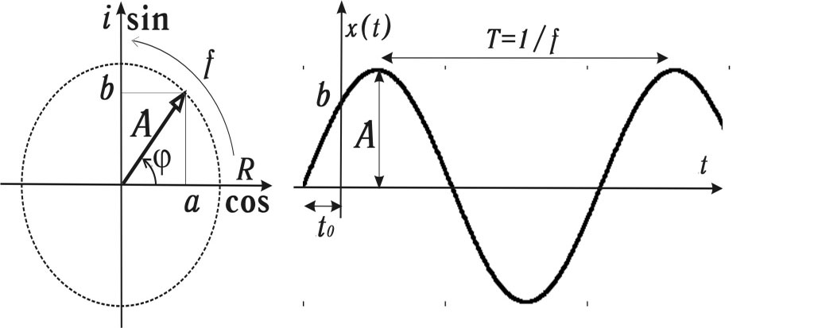
а) Рисунок 9 б)
Представление гармонического процесса:
а — фазовая плоскость; б — временная развертка

Представление гармонического процесса:
фазовая плоскость и временная развертка одновременно (рис. 2)

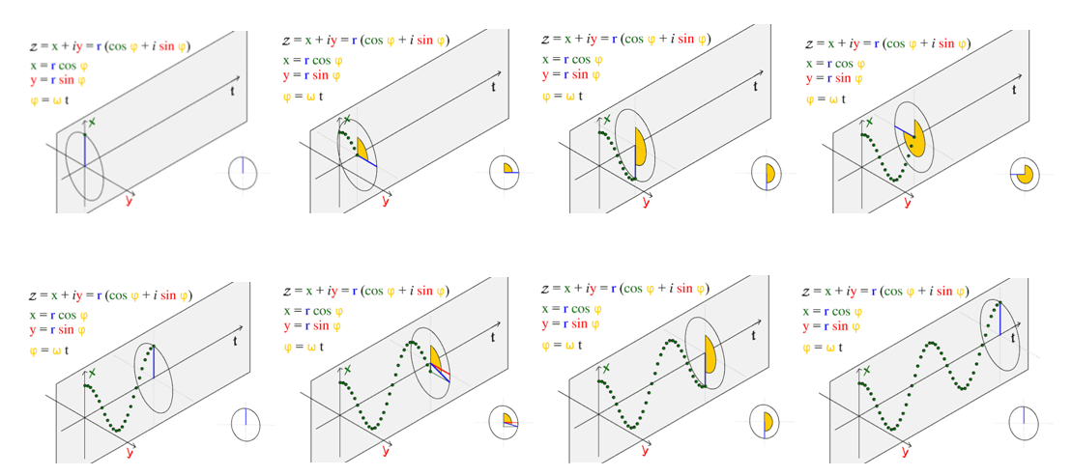
Рисунок 10

4.4. Спектральный анализ, преобразование Фурье
Таким образом получаем гармонические колебания с разной частотой (например, 4 Hz - тета диапазон частот ЭЭГ и 8 Hz - альфа диапазон частот ЭЭГ, рис. 11-12)

Рисунок 11

Именно на такие гармонические составляющие осуществляет разложение реального ЭЭГ сигнала (рис. 12) преобразование Фурье.

Рисунок 12

Результат этого разложения представляется в виде спектра ЭЭГ, характеризующегося простотой и наглядностью представления результатов вычислений, когда быстро и точно можно сказать о преобладании на рассматриваемом участке ЭЭГ того или иного ритма и частоты.
На рис.13 представлен спектр реальной ЭЭГ записи, на котором преобладает альфа ритм (8-12 Hz) с пиковой частотой в районе 10 Hz:
Рисунок 13
Если к осям амплитуды и частоты добавить ось времени, мы получим временную развертку спектра или динамический спектр(рис.14).
Рисунок 14

Метод Нейробиоуправления
В основу работы прибора «BioFeedBack 2» положен оригинальный вариант метода НБУ — метод резонансного биоуправления с двойной обратной связью от ЭЭГ осцилляторов пациента. Во первых, в данном устройстве используются не заранее заданные излишне широкополосные традиционные ЭЭГ ритмы, а автоматически выявляемые в реальном времени, характерные и значимые для индивида узкочастотные ЭЭГ осцилляторы. Во-вторых, в данном приборе обучение человека саморегуляции своего состояния облегчается за счет введения дополнительного контура обратной связи, работающего автоматически и осуществляющего неосознаваемую резонансную стимуляцию путем модуляции параметров воздействий выявляемыми ЭЭГ осцилляторами индивида. Благодаря автоматической on-line настройке резонансной стимуляции на эндогенную ритмическую активность мозга пациента, прибор обеспечивает дополнительную возможность ввести субъекта в так называемое «альфа-состояние», т.е. состояние спокойного бодрствования без признаков стресса, тревожности и депрессии. Таким образом, работа прибора включает три основных элемента:
- Основанное на Быстром Преобразовании Фурье (БПФ) выявление в реальном времени доминирующих узкочастотных ЭЭГ осцилляторов пациента в выбранных пользователем диапазонах ЭЭГ с помощью оригинальной модификации динамического спектрального анализа.
- Обучение произвольному подавлению/активации амплитуды выявленного ЭЭГ осциллятора с использованием интенсивности звуковых стимулов в качестве сигналов обратной связи.
- Динамическая настройка частоты ритмических световых воздействий на частоту доминирующего у пациента альфа ЭЭГ осциллятора для его резонансной активации.

1. Аппаратная часть
Прибор включает следующие компоненты (Рис. 1).

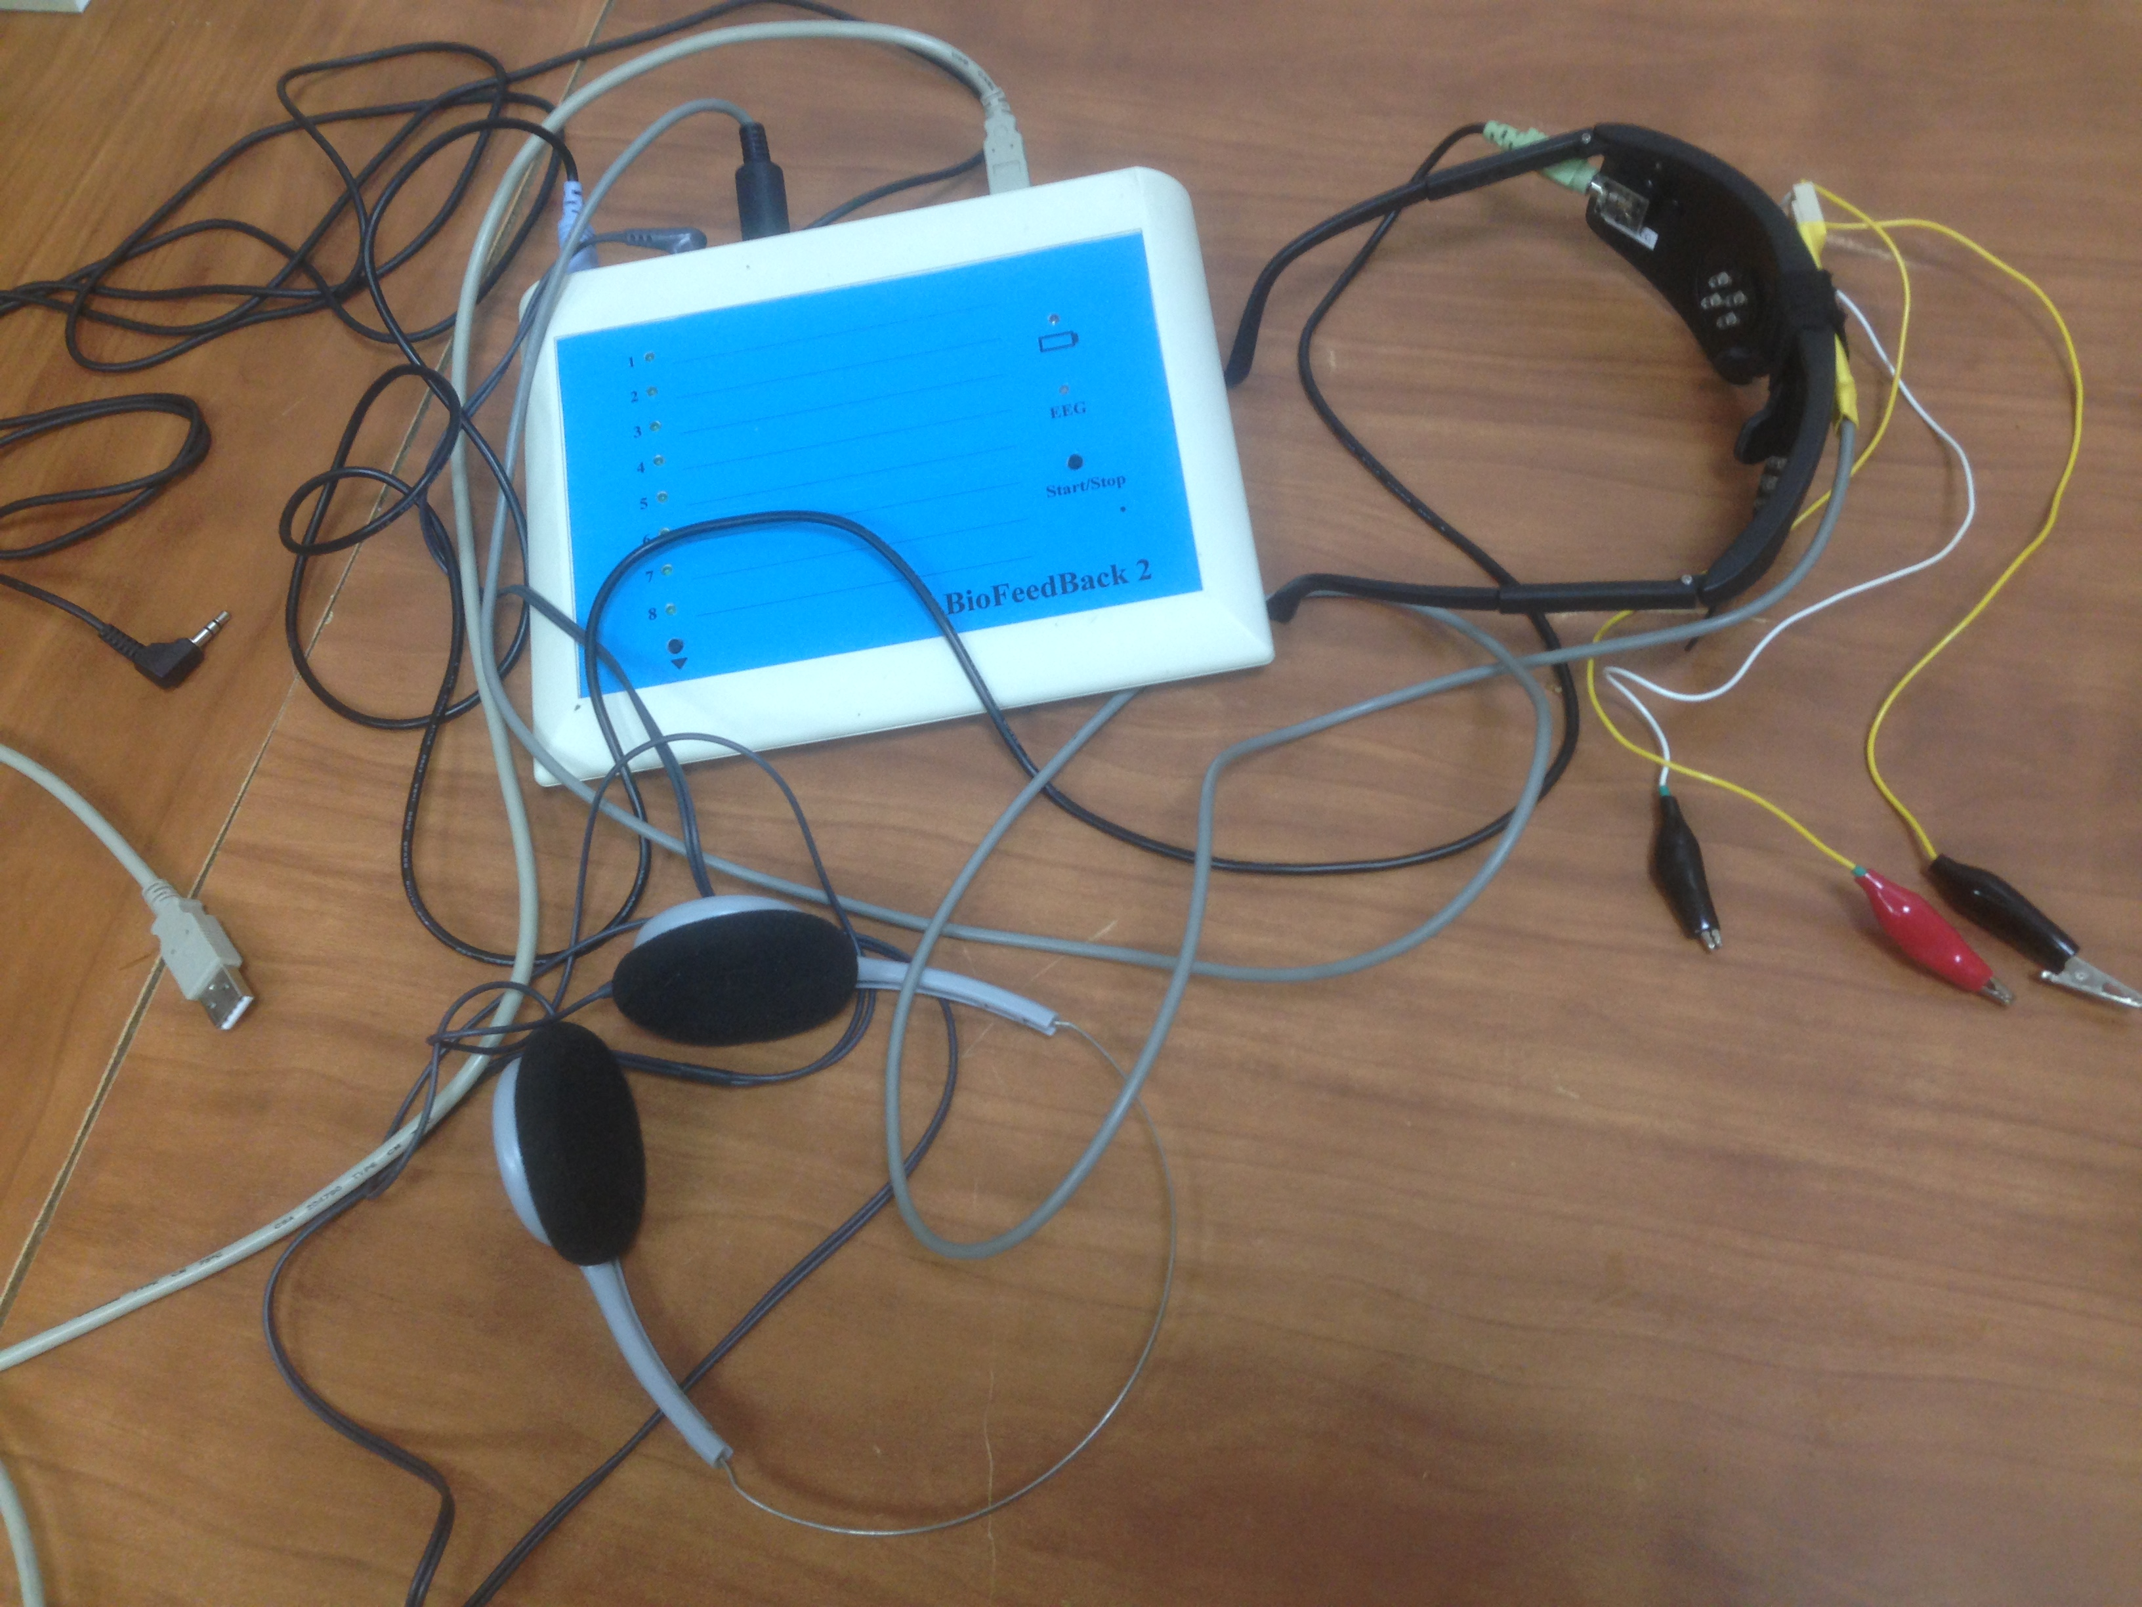
7
6
5
4
3
2
1
Рисунок 15
- Основной блок.
На лицевой панели слева располагаются индикаторы режимов работы (1-8), а также кнопка переключения режимов. На лицевой панели справа сверху расположен индикатор включения прибора, светящийся зеленым цветом при нормальной зарядке аккумуляторов и красным – при их недостаточной зарядке. Индикатор с надписью «EEG» сигнализирует о качестве регистрации ЭЭГ: при красном цвете необходимо проверить надежность крепления ЭЭГ датчиков. Кнопка справа внизу Start/Stop служит для включения/выключения режима работы прибора
- Наушники
- Светодиодные очки
- Блок регистрации ЭЭГ, который крепится на дужке
- USB-кабель для подключения основного блока к компьютеру
- 3 провода с разъемами типа «крокодил»
- Кабель для подключение музыкального контура
На задней панели имеются кнопка включения прибора и разъемы для подсоединения (последовательно слева направо, рис.16): очков, наушников, блока регистрации ЭЭГ и USB-кабеля.
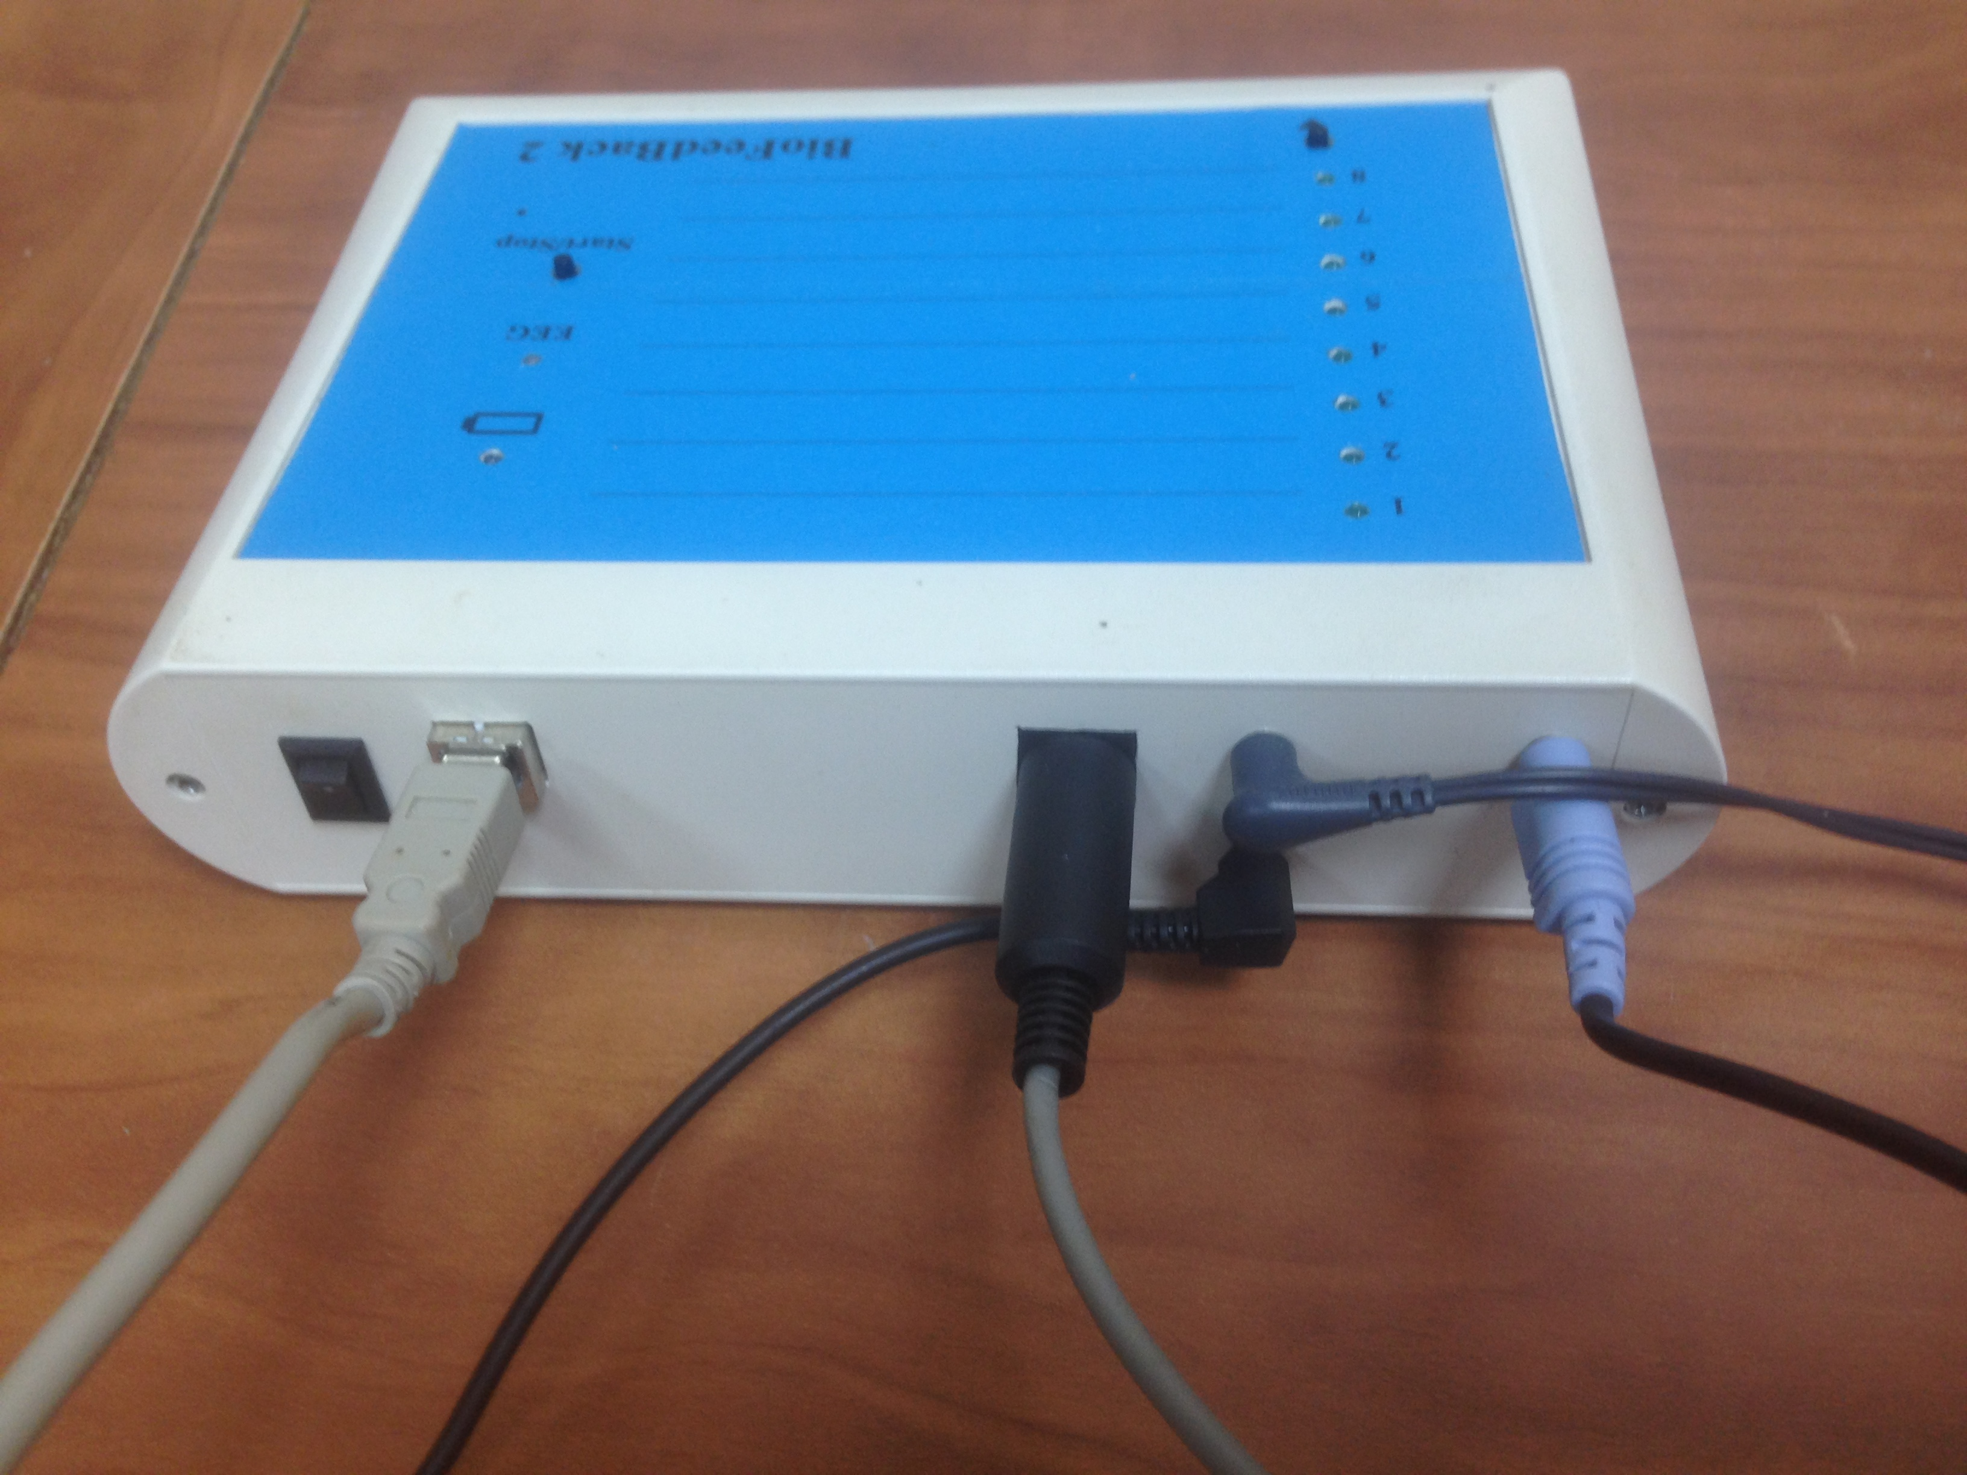
5
4
3
1
2
Рисунок 16

- кнопка включения прибора
разъемы для подсоединения:
- USB-кабеля для подключения к компьютеру
- блока регистрации ЭЭГ
- наушников
- очков

2. Программная среда прибора
  - Запустить программу “Biofeedback (Music) (0007)” на экране компьютера возникает окно (Рис. 17).
Рисунок 17

Верхняя и нижняя части окна остаются неизменными, а средняя часть меняется в зависимости от того, какой из верхних переключателей («Фон», «Работа» или «Параметры») инициирован путем наведения курсора и щелчка (красные стрелки на рис. 3).
На рис.3 это «Фон».
- Установить частоту дискретизации ЭЭГ-100 Гц , значение этого параметра зависит от электрической сети (в США - 120 Гц).
- Выбрать значение коэффициента усиления (1,2, 4 или 8), для визуализации амплитуды отражаемого ЭЭГ сигнала

Нижняя часть окна остается неизменной при всех переключениях («Фон», «Работа» или «Параметры»). Она состоит из 8 окошек с цифрами 1-8, соответствующих действующему режиму работы прибора. На Рис. 3 это режим № 1.
Под окошками с цифрами располагаются еще 4 окошка, 3 из которых («Чтение из устройства», «Чтение из файла» и «Запись в файл» предназначены для отладки прибора. Важным для пользователя является окошко «Запись в устройство». Его следует инициировать наведением курсора и щелчком после любого изменения параметров для подтверждения выбранных режимов, параметров и значений.
В самой нижней части окна располагается экран с отражением текущих значений регистрируемой ЭЭГ. При этом внизу имеются 3 переключателя: «сигнал», «FFT32» и «FFT512», которые активируются при щелчке в соответствующем кружке:
- На рис. 18 представлен вид реального ЭЭГ сигнала;
Рисунок 18
- На рис. 19 при активации кружка «FFT32» показывается текущий кратковременный спектр ЭЭГ;
Рисунок 19
- На рис. 20 при активации кружка «FFT512» показывается текущий накопленный спектр ЭЭГ.
Рисунок 20

- При активации переключателя «Работа» окно приобретает следующий вид (Рис. 21):
Рисунок 21
Можно видеть, что здесь пользователь:
- устанавливает длительность сеанса лечения с помощью переключателя «Время»;
- выбирает диапазон ЭЭГ, в котором для звуковых (слева) и световых (справа) воздействий будут определяться доминирующие ЭЭГ пики, а также остроту этих пиков путем выбора значений «Интеграл» (чем больше величина, тем шире пик);
- устанавливает другие параметры. Для звука эти параметры показаны на Рис. 21, и их не рекомендуется изменять. Для света предусмотрен выбор 8 режимов. При этом режимы 1-3 подразумевают использование разных видов фотостимуляции с устанавливаемыми пользователем параметрами, а режимы 5-8 предназначены для динамических видов фотостимуляции с изменяющейся частотой. Режим № 4 (ЭЭГ) является режимом, где световая стимуляция управляется биопотенциалами мозга пациента.
При активации переключателя «Параметры» окно приобретает следующий вид (Рис. 22).

Рисунок 22
С помощью данного окна можно устанавливать амплитуду и частоту звуковых сигналов, интенсивность световых воздействий, параметры нормировки сигналов, включение/выключение критерия нормальности записи ЭЭГ и параметры калибровки. На Рис. 22 показаны оптимальные значения указанных параметров.
Запись ЭЭГ на диск.
В любой момент после включения программы “Biofeedback (0002)” пользователь может начать регистрацию ЭЭГ, а также 2 каналов (правый и левый глаз) фотостимуляции на жесткий диск компьютера. Для этого щелчком мыши активируется крайнее справа вверху окошко «Начать запись ЭЭГ на диск». После щелчка начинается регистрация указанных 3 сигналов, а надпись меняется на «Окончить запись ЭЭГ на диск». При его активации запись прекращается, а пользователь указывает необходимую информацию в появившихся окнах.
Процедура лечения
Устанавливаются предварительно замоченные в физиологическом растворе (0.9 % раствор соли) ЭЭГ датчики (активный электрод в центральной части головы с помощью эластичной повязки, референтный и заземляющий электроды типа клипсы - на мочках ушей). Для улучшения контакта с кожей рекомендуется протирать места установки датчиков 50% раствором спирта. Испытуемому надевают наушники и очки, а провода от блока регистрации ЭЭГ подсоединяются с помощью разъемов типа «крокодил» к ЭЭГ датчикам. При работе с компьютером сначала включают прибор, а затем активируют программу “Biofeedback (0002)”.
Пациента просят сидеть спокойно с закрытыми глазами в течение всей процедуры. Им дается задание при появлении звука в наушниках добиваться уменьшения/увеличения (в зависимости от выбранного диапазона ЭЭГ) его уровня и высоты, не обращая внимания на световые воздействия. Пациентам сообщают, что текущие значения высоты и интенсивности звуков находятся в точном соответствии с выраженностью ее/его ЭЭГ-компонентов, так что лечебные эффекты могут быть достигнуты с помощью подавления/активации этих звуков. Испытуемым ничего не говорят о световой стимуляции (которая воспринимается через закрытые глаза как слабые изменения фона), так как этот дополнительный контур обратной связи работает автоматически, без осознания пациентом.
Процедура начинается с 20-секундной регистрации фоновой ЭЭГ, в ходе которой прибор автоматически определяет доминирующие у данного испытуемого узкочастотные компоненты в заданных диапазонах ЭЭГ. После этого кнопкой Start/Stop включается рабочий режим, где текущая амплитуда выявленного ЭЭГ осциллятора из заданного диапазона преобразуется в звуковые сигналы обратной связи, а текущая амплитуда выявленного альфа ЭЭГ осциллятора используется для модуляции интенсивности синусоидальных световых сигналов, генерируемых с частотой этого осциллятора. При работе с компьютером в любой момент может быть осуществлена запись сигналов (см. Запись ЭЭГ на диск) для последующего анализа.

3. Ход работы
- Подключить прибор "BioFeedBack 2" к компьютеру;
С помощью USB кабеля подключите прибор к компьютеру, (схему подключения см. в разделе комплектация), кнопкой на задней панели включите прибор.
- Запустить программу "Biofeedback " двойным щелчком по иконке (рис. 23)
Рисунок 23 Иконка программы прибора на рабочем столе
- Сделать необходимые настройки рабочих параметров НБУ;
Во вкладке работа установите рабочие параметры (рис.24).
Для звука:
- в диапазоне А установите альфа диапазон частот (от 8 до 12 герц);
- интеграл +/- 1;
- параметры обратной связи - интеграл пика диапазона, обратная связь - прямая, задается инструкцией (попытайтесь добиться непрерывного звучания мелодии);
- огибающая - музыка тригер (прерывание);
- запустите мелодию через любую программу воспроизведения на компьютере, предварительно подключив кабель 7 рис.15 в разъем для наушников на компьютере, а наушники в верхнее гнездо на задней панели прибора 4 рис.16.
Для света:
- в диапазоне Б выберете сканирование по частоте (1 ветвь) для обоих глаз (установите галочки в окошках правый и левый глаз);
- установите диапазон сканирования от 8 до 14 герц с шагом нарастания по частоте 0,4 герц (df) раз в15 секунд (dt) (общее время сканировния рассчитается автоматически);

Рисунок 24 Параметры НБУ
- Установите предварительно замоченные в физиологическом растворе (0.9 % раствор соли) ЭЭГ датчики (активный электрод в центральной части головы с помощью эластичной повязки, референтный и заземляющий электроды типа клипсы - на мочках ушей), наденьте наушники и очки, а провода от блока регистрации ЭЭГ подсоедините с помощью разъемов типа «крокодил» к ЭЭГ датчикам;
- Озвучьте инструкцию испытуемому:
"Сидите спокойно с закрытыми глазами в течение всей процедуры. Попытайтесь добиться непрерывного звучания мелодии в наушниках, не обращая внимания на световые воздействия. Непрерывность звучания мелодии связана с выраженностью вашего альфа-ритма, так что лечебный эффект может быть достигнут с помощью ее поддержания. После окончания рабочего режима необходимо будет по моему сигналу сначала открыть, а потом закрыть глаза."
- После озвучивания инструкции нажатием на кнопку "начать запись ЭЭГ на диск" сделать запись ЭЭГ содержащую (черная стрелка на рис. 24):
- 2 минуты фоновой записи без воздействий;
- 4 минуты рабочего режима (активируется нажатием кнопки start на панели прибора);
- 2 минуты фоновой записи после;
- 30 секунд записи с открытыми глазами;
- 30 секунд конечной фоновой записи;
- повторным нажатием на кнопку закончить запись ЭЭГ на диск, указав данные об испытуемом и дав название записи.
- По окончанию эксперимента снимите ЭЭГ датчики с испытуемого;
- Работа в программе EEG_Analysys:
- Запустите программу EEG_Analysys двойным щелчком по иконке на рабочем столе (рис. 25)

4. Программная среда обработки первичного сигнала EEG_Analysys
Рисунок 25 Иконка программы EEG_Analysys
- В появившемся списке выберите нужную вам запись и нажмите "ОК" (рис.26):
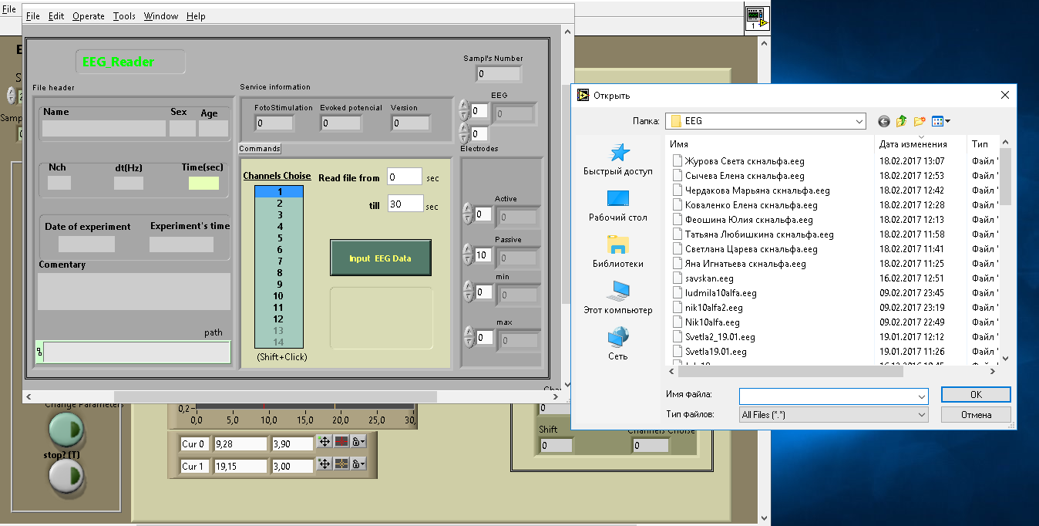
Рисунок 26 Выбор записи для загрузки ее в программу EEG_Analysys
- Введите полное время записи (рис. 27 - 1), выберите все каналы (рис. 27 - 2) и нажмите кнопку загрузить ЭЭГ (рис. 27 - 3):
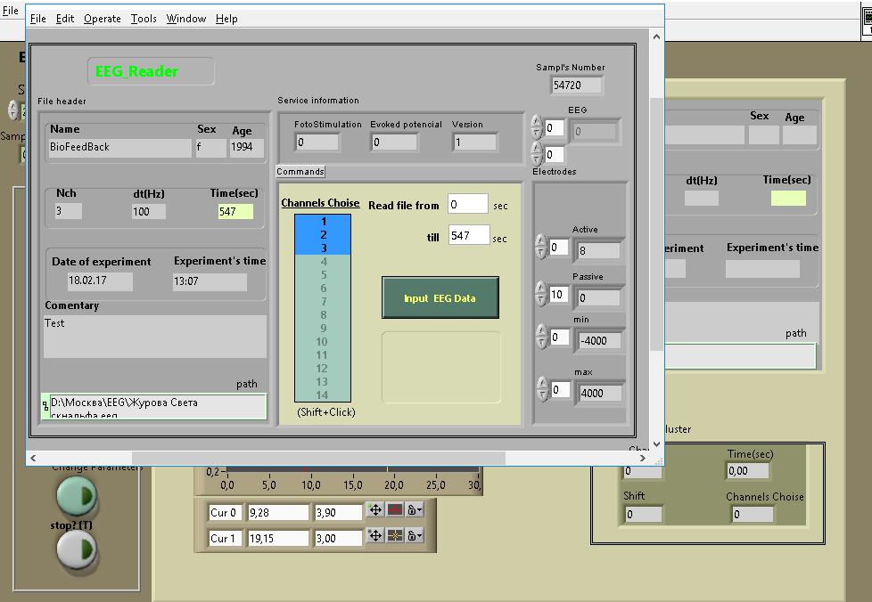
1
2
3
Рисунок 27 Загрузка записи в программу EEG_Analysys
- На вкладке "Page 1" с помощью курсоров уберите артефакты на нижних частотах и установите частотный диапазон (рис. 28)
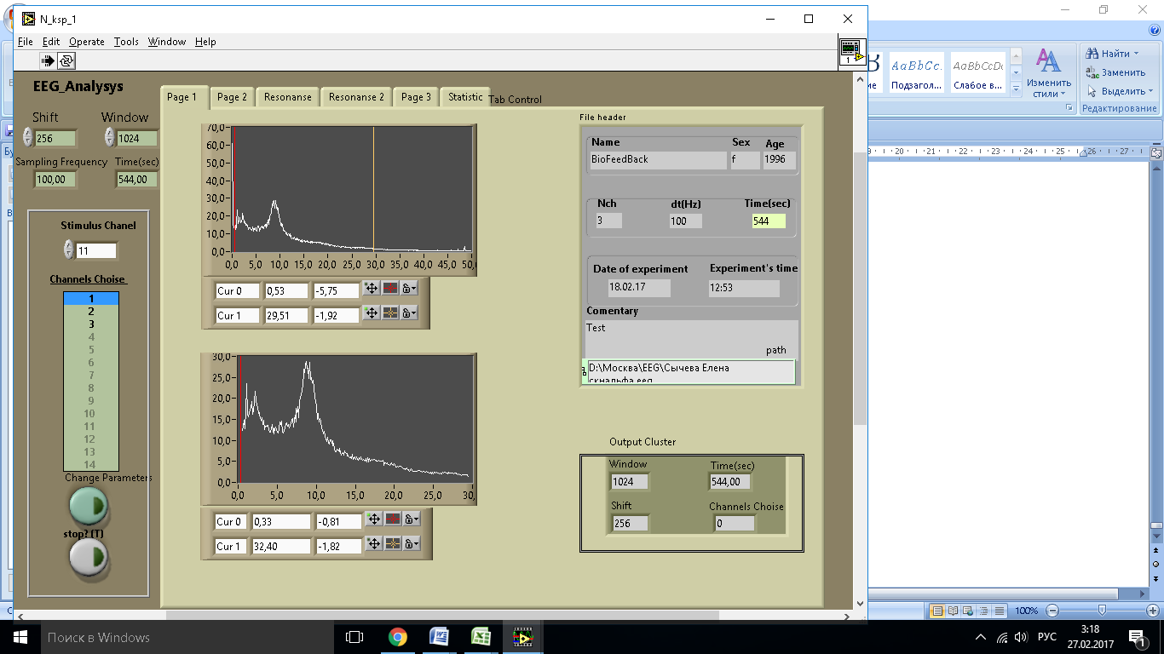
Рисунок 28 Работа в программе EEG_Analysys
- Перейдите на вкладку " Page 2"(рис.29):
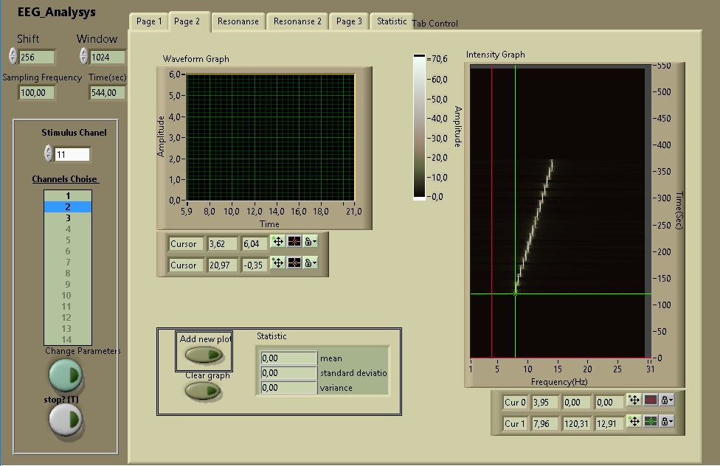
Рисунок 29 Окно вкладки " Page 2"
Второй канал (черная стрелка) позволяет видеть стимул (красная стрелка) и с помощью горизонтальных курсоров (отмечены желтыми стрелками) размечать временные этапы записи ("фон до", "рабочий режим", "фон после"). Вертикальными курсорами (отмечены зелеными стрелками) размечаются интересующие вас частотные диапазоны. На рис. 29 выделен тета диапазон от 4 до 8 герц на этапе "фон до". После разметки выберите канал 1(синяя стрелка) и нажмите кнопку "Change Parameters" (оранжевая стрелка).
- На рис. 30 видно, что на динамическом спектре (желтая стрелка) вместо стимула появится запись ЭЭГ с установленной ранее временной и частотной разметкой, нажав на кнопку "Add new plot" (зеленая стрелка) в окне "Waveform Graph" появится спектр записи ЭЭГ (красная стрелка) на выбранном этапе ("фон до"), а вертикальные курсоры частотной разметки позволят получить среднее значение мощности и ее стандартное отклонение в заданном частотном диапазоне (здесь - тета ритм от 4 до 8 герц), которые отражаются в окне "Statistic"(синяя стрелка)
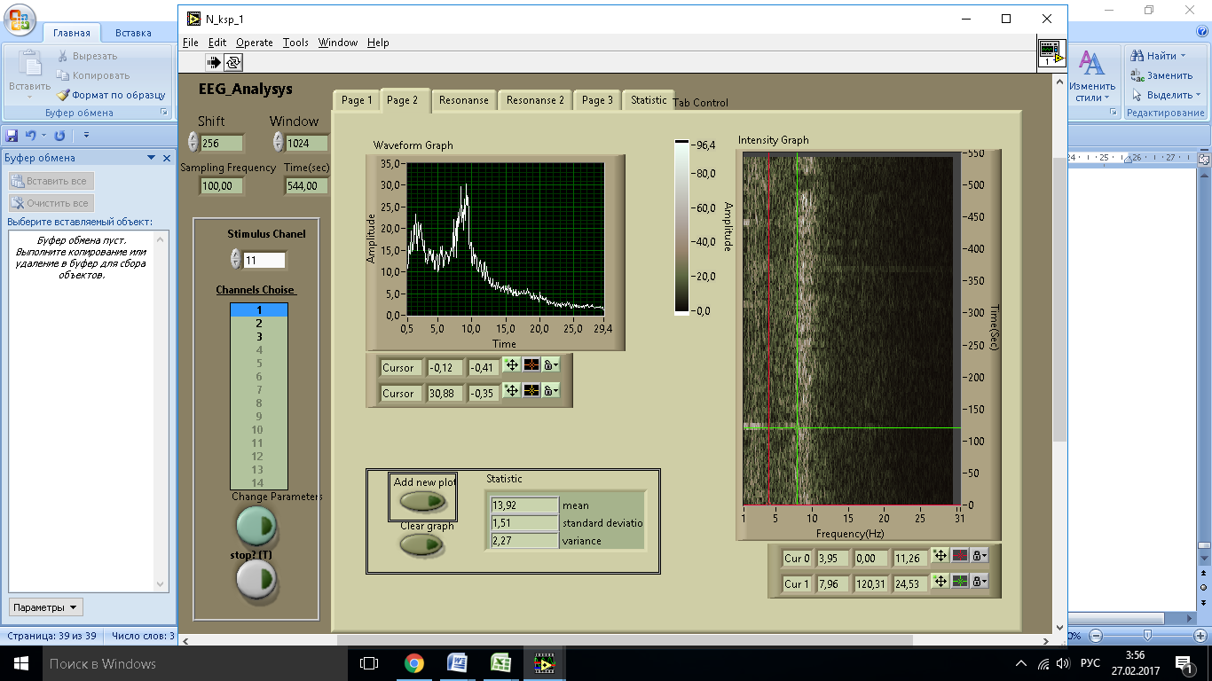
Рисунок 30 Спектр и динамический спектр ЭЭГ записи
- Таким образом строятся спектры ЭЭГ , а данные средней мощности и стандартного отклонения в диапазонах тета и альфа ритма для каждого события заносятся в сводную таблицу (пример таб. 2), где кроме этого указывается число измерений (фиксированное для каждого этапа);
 | θ-ритм |  | α-ритм
Этап | Mean | Std.Dev. | Mean | Std.Dev. | N
"до" | 14,04 | 2,30 | 26,13 | 4,62 | 30
"НБУ" | 14,55 | 1,76 | 21,70 | 3,57 | 60
"после" | 14,79 | 1,41 | 26,45 | 4,22 | 30
"глаза открыты" | 16,48 | 2,28 | 16,16 | 1,18 | 8
Таблица 2 Сводная таблица значений средней мощности и стандартного отклонения в диапазонах тета и альфа ритма для каждого события с указанием числа измерений

5. Обработка данных в Excel и программе Statistica
- В силу того, что программа EEG_Analysys осуществляет предварительную обработку данных и отдает средние значения мощности и ее стандартное отклонение, на основании данных занесенных из программы в сводную таблицу в программе "Statistica" ищем значимые отличия, по параметрическому тесту различий средних, спектральных показателей ЭЭГ в диапазоне тета и альфа ритмов на всех отрезках записи. Принцип поиска:
 | θ-ритм до | α-ритм до | θ-ритм нбу | α-ритм нбу | θ-ритм после | α-ритм после | θ-ритм глаза открыты | α-ритм глаза открыты
θ-ритм до | 1
α-ритм до | 0,0 | 1
θ-ритм нбу | 0,3 | 0,0 | 1
α-ритм нбу | 0,0 | 0,0 | 0,0 | 1
θ-ритм после | 0,1 | 0,0 | 0,0 | 0,0 | 1
α-ритм после | 0,0 | 0,8 | 0,0 | 0,0 | 0,0 | 1
θ-ритм глаза открыты | 0,0 | 0,0 | 0,0 | 0,0 | 0,0 | 0,0 | 1
α-ритм глаза открыты | 0,0 | 0,0 | 0,0 | 0,0 | 0,0 | 0,0 | 0,5 | 1
Таблица 3 Схема сравнения средних с учетом их стандартных отклонений и количества измерений в программе Statistica по параметрическому тесту различий средних (p<0,5)
- Для того, чтобы рассчитать уровень достоверности (р) различий средних необходимо двойным щелчком мыши по иконке запустить программу Statisticа, далее выбрать:
Statistic →Basic Statistics and Tables → Difference tests: r,%, means
Рисунок 31 Поиск достоверности различий средних в программе Statisticа
- Вносим данные из сводной таблицы с показателями среднего и отклонения среднего:
М1 – средняя мощность , StDv 1– стандартное отклонение, N1 – количество проб, для первого сравниваемого показателя;
М2 – средняя мощность, StDv 2– стандартное отклонение, N2 – количество проб, для второго сравниваемого показателя
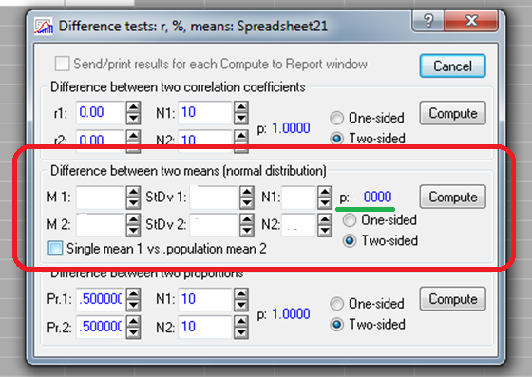
Рисунок 32 Поиск достоверности различий средних
Далее нажимаем → Compute. Копируем показатель р, вставляем в таблицу.
Анализируем полученные данные и строим графики в программе Excel, по тем данным, которые отражают:
- Исходное функциональное состояния мозга по ЭЭГ;
- Влияние НБУ тренинга на функциональное состояние мозга по ЭЭГ;
- Изменения функционального состояния мозга в ответ на пробу "глаза открыты".
Примеры графиков (рис.33-36):

Рисунок 33 Исходное соотношение спектральной мощности альфа и тета

Рисунок 34 Динамика средней мощности альфа ритма на разных отрезках записи

Рисунок 35 Динамика средней мощности тета ритма на разных отрезках записи

Рисунок 36 Исходные значимые отличия средних мощностей в альфа и тета частотных диапазонах отсутствуют на спектре при открытых глазах (типичная картина десинхронизации с депрессией альфа-ритма)
Выводы, как ответы на задачи, должны содержать:
- Освоена аппаратная часть и программная среда прибора;
- Сделана запись ЭЭГ
- Освоена программа обработки первичного сигнала ЭЭГ
- Выявлено влияние НБУ тренинга от ЭЭГ на функциональное состояние мозга, эта часть выводов сугубо индивидуальна и должна отражать:
  - Оценку исходного функционального состояния мозга по ЭЭГ;
  - Оценку влияния НБУ тренинга на функциональное состояние мозга по ЭЭГ;
  - Оценку изменения функционального состояния мозга в ответ на пробу "глаза открыты".
Пример:
4.1. Спектральный анализ ЭЭГ выявил достоверное преобладание альфа ритма в записи ЭЭГ данного испытуемого, это означает, что функциональное состояние мозга испытуемого, до тренинга НБУ, было оптимальным. Испытуемый находился в так называемое «альфа-состоянии», т.е. состоянии спокойного бодрствования без признаков стресса, тревожности и депрессии.
4.2. В процессе НБУ тренинга наблюдалось достоверное снижение мощности альфа ритма в сравнении с исходным состоянием и состоянием после рабочего режима. Умеренное угнетение альфа ритма при фотостимуляции и его восстановление после завершения стимуляции закономерно. На динамическом спектре можно видеть реакцию усвоения ритма, при заданных нами параметрах сканирования (частотах мелькания 8-14 Hz), отмечаются резонансные пики в диапазоне частот альфа ритма ЭЭГ. Это подтверждает тот факт, что в норме реакция усвоения ритма хорошо выражена на частоте мельканий, близкой к собственным ритмам ЭЭГ.
4.3. В ответ на пробу "глаза открыты" наблюдается типичная картина десинхронизации с депрессией альфа-ритма.

Список литературы

Основная литература:

[1] Александров Ю. И. Основы психофизиологии // Под. Ред. Ю.И. Александрова ‒ М., 1998, С. 8.
[2] Зенков Л.Р. Клиническая электроэнцефалография (с элементами эпилептологии). Руководство для врачей. 5 е издание. Москва.-2004
[3] Кропотов Ю.Д.Количественная ЭЭГ, когнитивные вызванные потенциалы мозга человека и нейротерапия. Донецк: - 2010
[4] Мозг, познание, разум: введение в когнитивные нейронауки [Электронный ресурс] : в 2 ч. Ч. 1 / под ред. Б. Баарса, Н. Гейдж ; пер. с англ. под ред. проф. В. В. Шульговского. — Эл. изд. — Электрон. текстовые дан. (1 файл pdf : 552 с.). — М. : БИНОМ. Лаборатория знаний, 2014. — (Лучший зарубежный учебник). — Систем. требования: Adobe Reader XI ; экран 10".
[5] Основы психологии познания. В 2-х т. Величковский Б.М. М.: Академия, 2006; - 448с., 432с.
[6] Федотчев А.И., Полевая С.А., Парин С.Б., Великова С.Д. Технологии «интерфейс мозг–компьютер» и нейробиоуправление: современное состояние, проблемы и возможности клинического применения. - Современные технологии в медицине. - 2017. – Т. 98. - № 12. – С. 175-184.
[7] Hammond D.C. What is neurofeedback: an update. J Neurother 2011; 15(4): 305–336

Дополнительная литература:

[1] Федотчев А.И., Земляная А.А., Полевая С.А., Савчук Л.В. Синдром дефицита внимания с гиперактивностью и современные возможности его лечения методом нейробиоуправления. - Журнал неврологии и психиатрии им. С.С. Корсакова. - 2016. - № 5. – С. 98-101.
[2] Федотчев А.И., Бондарь А.Т., Бахчина А.В., Парин С.Б., Полевая С.А., Радченко Г.С. Эффекты музыкально-акустических воздействий, управляемых ЭЭГ осцилляторами субъекта. – Российский физиологический журнал им. И.М. Сеченова. – 2015. – Т. 101. - № 8. – С. 970-977.
[3] Coben R. , Linden M. , MyersT. E. Neurofeedback for autistic spectrum disorder: A review of the literature.Applied Psychophysiological and Biofeedback2010; 35 (1): pp. 83-105
[4] Hammond, D. C., Walker, J., Hoffman, D., Lubar, J. F., Trudeau, D., Gurnee, R., & Horvat, J. (2004). Standards for the use of QEEG in neurofeedback: A position paper of the International Society for Neuronal Regulation. Journal of Neurotherapy, 8(1), 5–26.

Людмила Владимировна Савчук
Александр Иванович Федотчев
Софья Александровна Полевая
Сергей Борисович Парин
Ксения Игоревна Ексина
Оксана Михайловна Силантьева

ПРАКТИКУМ ПО
МЕТОДУ НЕЙРОБИОУПРАВЛЕНИЕ

Учебно-методическое пособие

Федеральное государственное автономное образовательное учреждение высшего образования
«Национальный исследовательский Нижегородский государственный университет им. Н.И. Лобачевского».
603950, Нижний Новгород, проспект Гагарина, 23.

